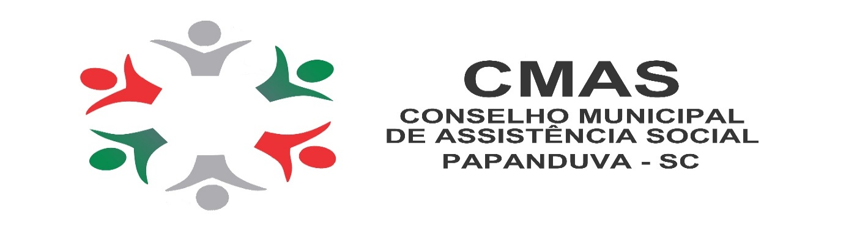

RESOLUÇÃO CMAS DE PAPANDUVA Nº 10 de 29 de julho de 2020.

O Conselho Municipal de Assistência Social (CMAS) de Papanduva, instituído através da Lei Municipal nº2.227/2019, no uso das competências e das atribuições que lhe são conferidas pela Lei 8742, de 07 de dezembro de 1993 – Lei Orgânica da Assistência Social,

Resolve:

Art. 1º - Aprovar PLANO DE CONTINGÊNCIA SECRETARIA DE ASSISTÊNCIA SOCIAL COVID-19, a elaboração do Plano Municipal de Contingência da Assistência Social tem como base legal o Decreto Municipal nº 2927 de 20 de março de 2020, que declara situação de Emergência a nível municipal, além do Decreto Estadual Nº 515 de 17 de março de 2020, além de resoluções, portarias e notas técnicas expedidas pelo Ministério da Cidadania e Secretaria Estadual de Desenvolvimento Social.

Art. 2º - Esta resolução entra em vigor na data de sua publicação.

VALDECIR PINHEIRO
Presidente do CMAS de Papanduva

